SỞ GD&ĐT VĨNH LONG  TRƯỜNG THPT MANG THÍT | ĐỀ THI THỬ TỐT NGHIỆP THPT NĂM 2027  Môn thi: CÔNG NGHỆ CÔNG NGHIỆP  Thời gian làm bài: 50 phút, không kể thời gian phát đề
Họ, tên thí sinh: ……………………………… Số báo danh: ………………… Mã đề: 2611
PHẦN I. Thí sinh trả lời từ câu 1 đến câu 24. Mỗi câu hỏi thí sinh chỉ chọn một phương án.
Câu 1. Cho biểu đồ cơ cấu sản lượng điện quốc gia năm 2021 và 2026. Nhận định nào sau đây đúng?
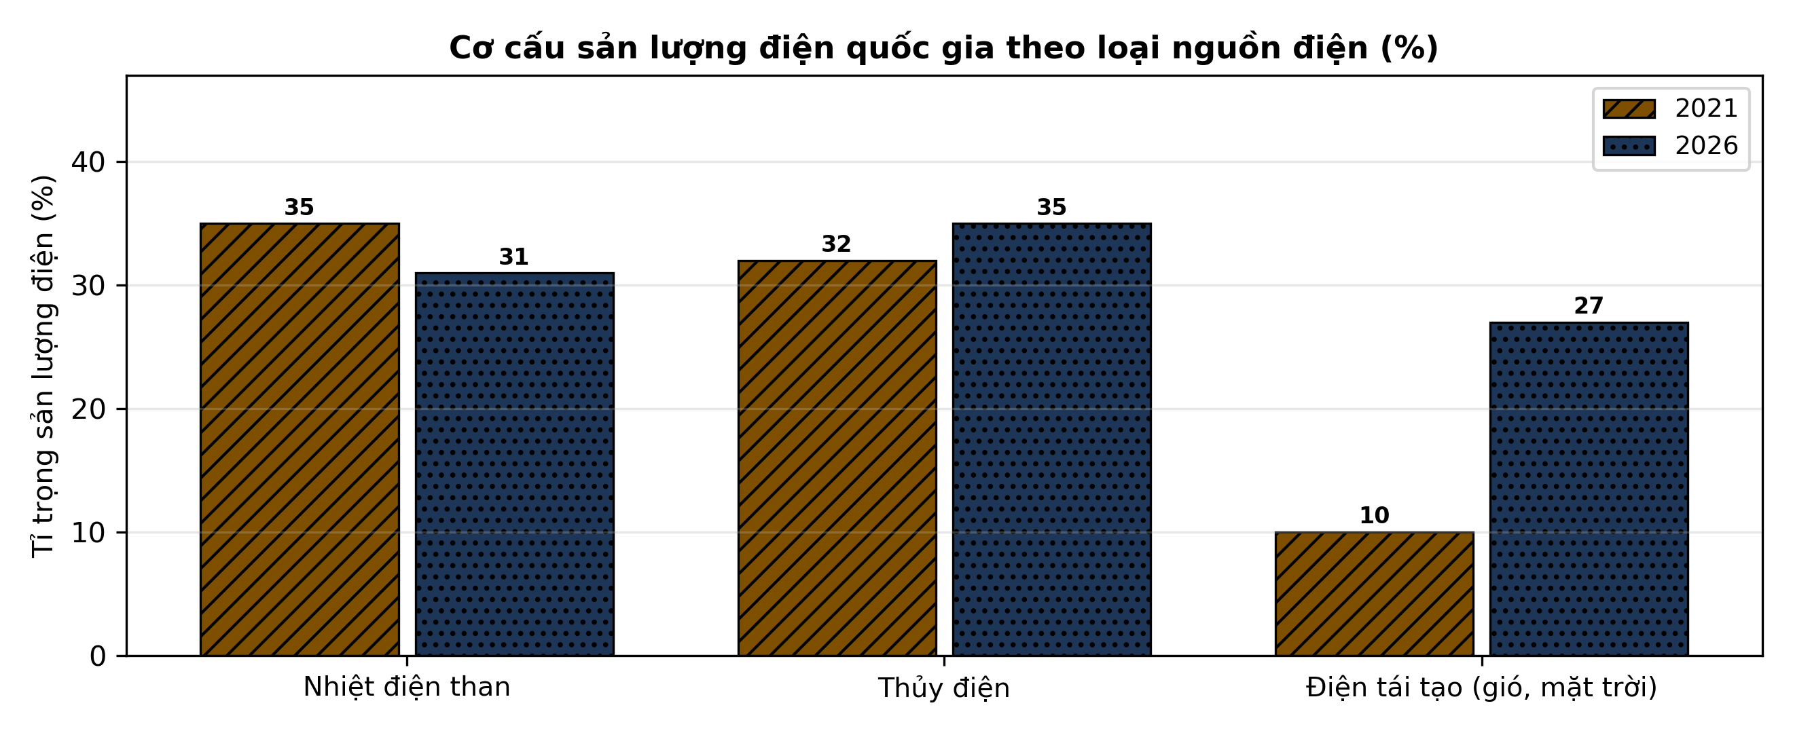
(Nguồn: Số liệu biên soạn theo định hướng số liệu của EVN, 2025.)
A. Tỉ trọng điện tái tạo giảm 17 điểm phần trăm.
B. Tỉ trọng điện tái tạo tăng 17 điểm phần trăm.
C. Tỉ trọng nhiệt điện than tăng nhanh nhất.
D. Tỉ trọng thủy điện chiếm vị trí cao nhất.
Câu 2. Chỉ số công tơ điện của một hộ gia đình đầu tháng là 9044 kWh, cuối tháng là 9207 kWh. Lượng điện năng hộ này đã tiêu thụ trong tháng là
A. 326 kWh. B. 81 kWh. C. 9207 kWh. D. 163 kWh.
Câu 3. Một văn phòng lắp đặt: 10 đèn huỳnh quang (36 W/cái); 4 máy tính (250 W/cái); 2 máy in (150 W/cái). Tổng công suất điện lắp đặt của văn phòng là
A. 830 W. B. 1660 W. C. 2160 W. D. 3320 W.
Câu 4. Một đường dây truyền tải đưa đi công suất 2000 MW, công suất nhận được ở cuối đường dây là 1880 MW. Hiệu suất truyền tải của đường dây là
A. 6%. B. 94%. C. 90%. D. 97%.
Câu 5. Nhà máy thủy điện có công suất lắp đặt 150 MW, vận hành trung bình 12 giờ mỗi ngày. Sản lượng điện phát ra trong 30 ngày là
A. 27.000 MWh. B. 108.000 MWh. C. 54.000 MWh. D. 5.400 MWh.
Câu 6. Sơ đồ bên thể hiện cách nối tải ba pha nào sau đây?
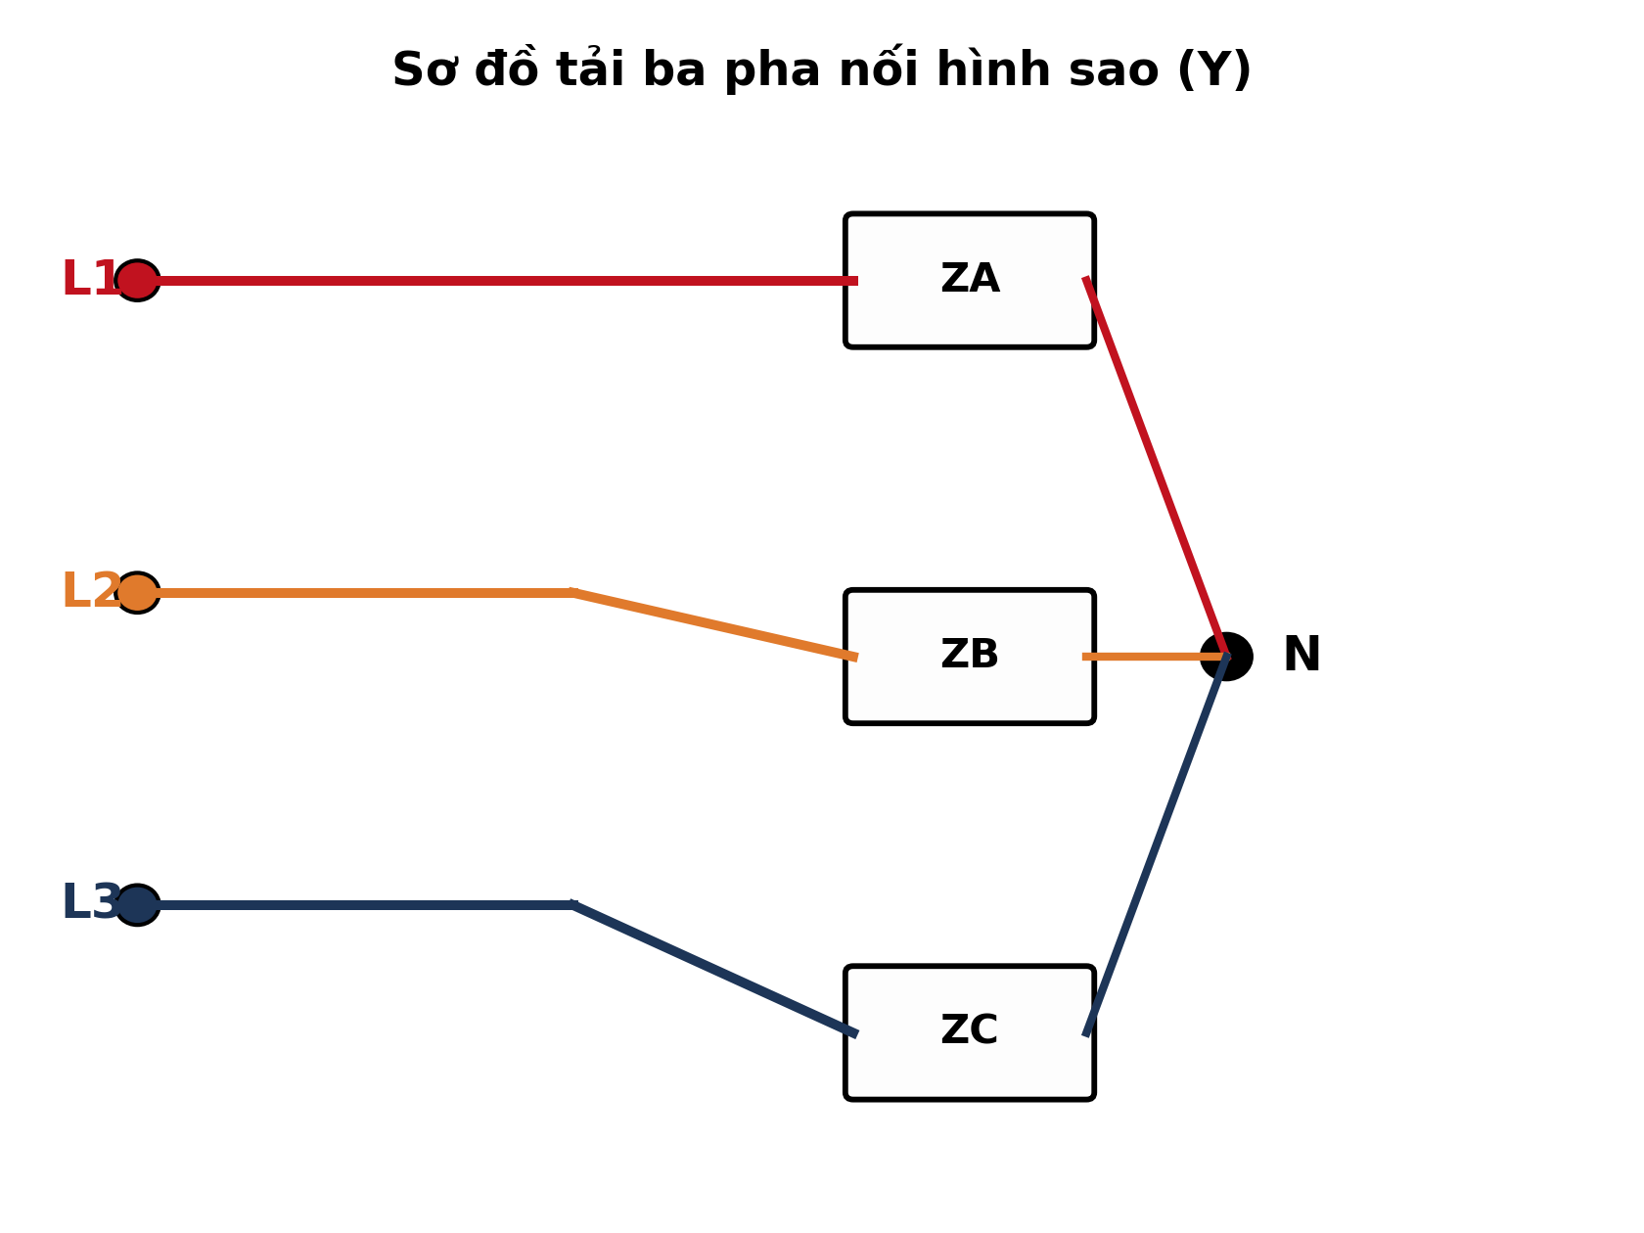
(Nguồn: Sơ đồ biên soạn theo nội dung SGK Công nghệ 12, Kết nối tri thức.)
A. Nối hình sao, có điểm trung tính. B. Nối hình tam giác khép kín lại.
C. Nối hỗn hợp sao và tam giác. D. Nối song song ba tải một pha.
Câu 7. Một băng tải ba pha làm việc với điện áp dây 380 V, dòng điện dây 28 A, hệ số công suất cosφ = 0,8. Công suất điện tiêu thụ là
A. Khoảng 8,5 kW. B. Khoảng 18,4 kW. C. Khoảng 10,6 kW. D. Khoảng 14,7 kW.
Câu 8. Một pha tải gồm điện trở thuần 6 Ω nối tiếp cuộn cảm có cảm kháng 8 Ω. Tổng trở của pha tải là
A. 10 Ω. B. 14 Ω. C. 2 Ω. D. 20 Ω.
Câu 9. Một máy nén khí ba pha làm việc với điện áp dây 380 V, dòng điện dây 20 A, hệ số công suất cosφ = 0,85. Công suất điện tiêu thụ là
A. Khoảng 6,5 kW. B. Khoảng 13,2 kW. C. Khoảng 7,6 kW. D. Khoảng 11,2 kW.
Câu 10. Một pha tải gồm điện trở thuần 8 Ω nối tiếp cuộn cảm có cảm kháng 6 Ω. Tổng trở của pha tải là
A. 14 Ω. B. 2 Ω. C. 10 Ω. D. 20 Ω.
Câu 11. Một động cơ ba pha công suất 7,5 kW, điện áp dây 380 V, cosφ = 0,85. Dòng điện định mức của động cơ vào khoảng
A. 23 A. B. 7 A. C. 75 A. D. 13 A.
Câu 12. Mạch phân áp gồm hai điện trở 10 kΩ và 40 kΩ mắc nối tiếp, điện áp vào 5 V. Điện áp lấy ra trên điện trở 40 kΩ là
A. 1 V. B. 4 V. C. 5 V. D. 8 V.
Câu 13. Thứ tự đúng các khối của bộ nguồn một chiều thông thường là
A. Chỉnh lưu – biến áp – lọc – ổn áp. B. Lọc – biến áp – chỉnh lưu – ổn áp.
C. Biến áp – lọc – ổn áp – chỉnh lưu. D. Biến áp – chỉnh lưu – lọc – ổn áp.
Câu 14. Một mạch khuếch đại có điện áp tín hiệu vào 0,2 V và điện áp ra 8 V. Hệ số khuếch đại điện áp của mạch là
A. 80 lần. B. 40 lần. C. 20 lần. D. 1 lần.
Câu 15. Một đèn LED có điện áp thuận 3 V, dòng điện định mức 15 mA được mắc vào nguồn 24 V qua điện trở hạn dòng. Giá trị điện trở hạn dòng cần dùng là
A. 1600 Ω. B. 1400 Ω. C. 700 Ω. D. 2800 Ω.
Câu 16. Một bộ nhớ có 10 đường địa chỉ. Số ô nhớ tối đa mà bộ nhớ này địa chỉ hóa được là
A. 2048 ô nhớ. B. 80 ô nhớ. C. 1024 ô nhớ. D. 512 ô nhớ.
Câu 17. Một bộ biến đổi tương tự – số (ADC) có độ phân giải 8 bit, điện áp tham chiếu 3,3 V. Số mức lượng tử hóa và độ lớn một bước lượng tử là
A. 512 mức; khoảng 12,9 mV. B. 256 mức; khoảng 25,8 mV.
C. 16 mức; khoảng 12,9 mV. D. 256 mức; khoảng 12,9 mV.
Câu 18. IC số 7432 thuộc họ IC chứa bốn cổng logic nào sau đây?
A. Cổng AND hai đầu vào. B. Cổng NAND hai đầu vào.
C. Cổng OR hai đầu vào. D. Cổng NOR hai đầu vào.
Câu 19. Để xây dựng bộ đếm có ít nhất 100 trạng thái phân biệt, số flip-flop tối thiểu cần dùng là
A. 8 flip-flop. B. 6 flip-flop. C. 7 flip-flop. D. 100 flip-flop.
Câu 20. Tín hiệu PWM có hệ số nhiệm vụ 90%, biên độ 5,0 V cấp cho tải qua mạch lọc. Điện áp trung bình trên tải vào khoảng
A. 4,5 V. B. 5,0 V. C. 2,2 V. D. 9,0 V.
Câu 21. Tín hiệu PWM có chu kì 4 ms, thời gian mức cao trong một chu kì là 1 ms. Hệ số nhiệm vụ (duty cycle) của tín hiệu là
A. 25%. B. 75%. C. 12%. D. 35%.
Câu 22. Trong chương trình Arduino, lệnh analogWrite(chan, 255) xuất tín hiệu PWM. Hệ số nhiệm vụ của tín hiệu vào khoảng
A. 100%. B. 0%. C. 255%. D. 50%.
Câu 23. Một máy điều hòa dùng điện 220 V có công suất 2200 W. Aptomat bảo vệ phù hợp (dòng định mức nhỏ nhất đủ dùng) cho thiết bị là
A. 6 A. B. 16 A. C. 10 A. D. 20 A.
Câu 24. Một thiết bị điện 220 V có công suất 2000 W. Nên chọn aptomat (MCB) bảo vệ có dòng định mức nhỏ nhất nào sau đây cho thiết bị?
A. 10 A. B. 6 A. C. 16 A. D. 20 A.
PHẦN II. Thí sinh trả lời từ câu 1 đến câu 4. Trong mỗi ý a), b), c), d) ở mỗi câu, thí sinh chọn đúng hoặc sai.
Câu 1. Để lựa chọn chế độ vận hành kinh tế cho một máy biến áp phân phối, nhóm kĩ thuật đo các thông số của máy ở bốn mức tải khác nhau (dòng điện định mức phía thứ cấp 20 A). Kết quả đo được ghi ở bảng sau.
Thông số | Tải 25% | Tải 50% | Tải 75% | Tải 100%
Điện áp thứ cấp (V) | 228 | 226 | 224 | 222
Dòng điện thứ cấp (A) | 5,1 | 9,9 | 15,1 | 20,1
Hiệu suất (%) | 89,0 | 92,5 | 94,0 | 93,2
Hệ số công suất cosφ | 0,72 | 0,8 | 0,86 | 0,88
(Nguồn: Số liệu đo đạc/biên soạn phục vụ luyện tập theo chương trình Công nghệ 12, Kết nối tri thức.)
a) Hiệu suất của máy cao nhất ở mức tải 100%, đạt 93,2%.
b) Khi mức tải tăng, điện áp thứ cấp giảm dần còn hệ số công suất tăng dần.
c) Công suất tác dụng phía thứ cấp ở mức tải 75% bằng khoảng 2.909 W.
d) Nên vận hành máy luôn ở mức tải 25% vì tại đó hiệu suất cao nhất.
Câu 2. Một động cơ không đồng bộ ba pha có tốc độ đồng bộ 1.500 vòng/phút được thử nghiệm ở các mức tải cơ học khác nhau. Kết quả đo tốc độ rôto, dòng điện dây và hiệu suất được ghi ở bảng sau.
Thông số | Tải 40% | Tải 60% | Tải 80% | Tải 100%
Tốc độ rôto (vòng/phút) | 1.488 | 1.480 | 1.472 | 1.460
Dòng điện dây (A) | 5,8 | 8,4 | 11,2 | 13,9
Hiệu suất (%) | 76,5 | 82,8 | 85,4 | 84,6
(Nguồn: Số liệu đo đạc/biên soạn phục vụ luyện tập theo chương trình Công nghệ 12, Kết nối tri thức.)
a) Ở tải định mức (100%), tốc độ rôto của động cơ là 1.460 vòng/phút.
b) Khi tải tăng, tốc độ rôto giảm còn dòng điện dây tăng.
c) Hệ số trượt ở tải 100% bằng khoảng 2,7%.
d) Động cơ đạt hiệu suất cao nhất ở mức tải 40% trong dải thử nghiệm.
Câu 3. Để chọn loại đèn chiếu sáng cho phân xưởng, nhóm kĩ thuật so sánh bốn loại đèn có quang thông tương đương nhau. Số liệu kĩ thuật của các loại đèn được ghi ở bảng sau.
Thông số | Sợi đốt | Huỳnh quang | Compact | LED
Công suất (W) | 60 | 36 | 20 | 10
Quang thông (lm) | 720 | 2.880 | 1.300 | 1.100
Tuổi thọ (giờ) | 1.000 | 8.000 | 8.000 | 25.000
(Nguồn: Số liệu đo đạc/biên soạn phục vụ luyện tập theo chương trình Công nghệ 12, Kết nối tri thức.)
a) Đèn sợi đốt có công suất nhỏ nhất trong bốn loại đèn được so sánh.
b) Hiệu suất phát sáng của đèn sợi đốt đạt 12 lm/W, cao hơn đèn LED.
c) Thắp 4 giờ mỗi ngày trong một năm, đèn sợi đốt tiêu thụ điện gấp khoảng 6,0 lần đèn LED.
d) Đèn LED là lựa chọn tiết kiệm điện và bền nhất cho phân xưởng.
Câu 4. Kĩ thuật viên đo dòng điện trên ba pha của tủ điện một tòa nhà văn phòng ở các khung giờ trong ngày để đánh giá mức cân bằng tải. Kết quả đo được ghi ở bảng sau (đơn vị: A).
Khung giờ | Pha A | Pha B | Pha C
Sáng (7–11 giờ) | 42 | 40 | 44
Trưa (11–14 giờ) | 55 | 61 | 58
Chiều (14–17 giờ) | 68 | 52 | 60
Tối (18–21 giờ) | 74 | 71 | 78
(Nguồn: Số liệu đo đạc/biên soạn phục vụ luyện tập theo chương trình Công nghệ 12, Kết nối tri thức.)
a) Dòng điện pha lớn nhất đo được là 68 A ở pha A vào buổi chiều.
b) Khung giờ chiều có dòng điện ba pha lệch nhau nhiều nhất.
c) Ở khung giờ chiều, pha A cao hơn giá trị trung bình ba pha khoảng 13,3%.
d) Cần chuyển bớt tải từ pha B sang pha A ở khung giờ chiều để cân bằng tải.

ĐÁP ÁN ĐỀ THI THỬ TỐT NGHIỆP THPT NĂM 2027 — MÔN CÔNG NGHỆ CÔNG NGHIỆP (Mã đề 2611)
PHẦN I
Câu 1: B | Câu 2: D | Câu 3: B | Câu 4: B | Câu 5: C | Câu 6: A
Câu 7: D | Câu 8: A | Câu 9: D | Câu 10: C | Câu 11: D | Câu 12: B
Câu 13: D | Câu 14: B | Câu 15: B | Câu 16: C | Câu 17: D | Câu 18: C
Câu 19: C | Câu 20: A | Câu 21: A | Câu 22: A | Câu 23: C | Câu 24: A
PHẦN II
Câu 1: a-S, b-Đ, c-Đ, d-S. Ý tính toán: P₂ = U₂·I₂·cosφ = 224 × 15,1 × 0,86 ≈ 2.909 W (nếu quên nhân cosφ sẽ ra 3.382 W — sai).
Câu 2: a-Đ, b-Đ, c-Đ, d-S. Ý tính toán: s = (n₁ − n)/n₁ = (1.500 − 1.460) : 1.500 × 100% = 2,7%.
Câu 3: a-S, b-S, c-Đ, d-Đ. Ý tính toán: điện năng tỉ lệ với công suất (cùng thời gian dùng): 60 W : 10 W ≈ 6,0 lần; hiệu suất phát sáng LED = 1.100 : 10 = 110 lm/W.
Câu 4: a-S, b-Đ, c-Đ, d-S. Ý tính toán: trung bình ba pha giờ chiều = (68 + 52 + 60) : 3 = 60 A; độ lệch pha A = (68 − 60) : 60 × 100% ≈ 13,3%.
Cấu trúc đề: Phần I gồm 24 câu nhiều lựa chọn (6 điểm): Hệ thống điện quốc gia 5 câu, Mạch điện ba pha và máy điện 6 câu, Điện tử tương tự 4 câu, Điện tử số 4 câu, Vi điều khiển 3 câu, An toàn điện và nghề nghiệp 2 câu; khóa cân bằng A/B/C/D mỗi loại 6 câu. Phương án trình bày theo nguyên tắc tab động 1X4–2X2–dọc (19 câu 1X4, 4 câu 2X2, 1 câu dọc). Phần II gồm 4 câu Đúng/Sai (4 điểm, chấm lũy tiến 0,1/0,25/0,5/1,0). Toàn bộ nội dung trong chương trình GDPT 2018 môn Công nghệ lớp 12 định hướng công nghiệp (Công nghệ điện, điện tử), bám sát SGK Kết nối tri thức.
Lưu ý nguồn số liệu: Số liệu trong đề được biên soạn phục vụ luyện tập, nhất quán nội bộ và đã kiểm chứng các phép tính trong đáp án.

